
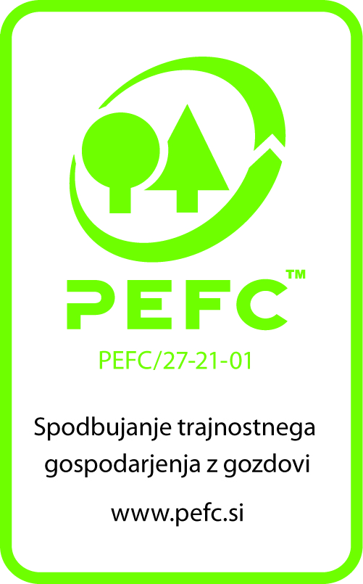

Gospodinjska ulica 6, 1000 Ljubljana
tel.: (01) 513 66 00, fax: (01) 513 66 50

E-pošta: kgzs@kgzs.si

www.kgzs.si

Številka: 340-14/2012-16
Datum: 25. 9. 2015

Spoštovani lastniki certificiranega gozda po sistemu PEFC!

V skladu s spremenjenimi pravili regijske certifikacije gozdov PEFC vas bomo do nadaljnjega redno obveščali o vseh spremembah na področju gozdarstva, ki odločilno vplivajo na trajnostno gospodarjenje z gozdovi in regijsko certifikacijo gozdov PEFC. Prvo takšno obvestilo je priloženo.

Če imate vi ali člani vašega gospodinjstva elektronski naslov, nam ga prosim sporočite, da vam bomo v bodoče obvestila pošiljali preko elektronske pošte.

Lep pozdrav,

Egon Rebec
********************************************
Pooblaščeni koordinator za izvajanje regijske certifikacije gozdov PEFC
KMETIJSKO GOZDARSKA ZBORNICA SLOVENIJE
ODDELEK ZA GOZDARSTVO IN OBNOVLJIVE VIRE

Gospodinjska 6, 1000 Ljubljana
Tel.: +386/(0) 1 51 36 631

GSM: +386/(0) 51 344 880
E-pošta: egon.rebec@kgzs.si.

OBVESTILO LASTNIKOM CERTIFICIRANEGA GOZDA
PO SISTEMU PEFC

Svet PEFC je 29. julija 2014 za petletno obdobje ponovno potrdil slovensko shemo za certificiranje gozdov po sistemu PEFC. Nova shema se bistveno ne razlikuje od prejšnje. Dodano je le merilo, ki določa, da se mora gospodarjenje z gozdom izvajati skladno z veljavno zakonodajo.

Pri ocenjevanjih trajnostnega gospodarjenje z gozdovi se ugotavlja, da lastniki gozdov večinoma ne poznate, kateri gojitveni in drugi ukrepi so načrtovani v vašem gozdu. Zato vas pozivamo, da se na pristojnih enotah Zavoda za gozdove Slovenije (ZGS) seznanite z gozdarskimi načrti, predvsem z gozdnogojitvenimi načrti za vašo gozdno posest, ki so strokovna podlaga tudi za izdajo odločb za izvajanje del v gozdovih.
Za tiste lastnike, ki ste vešči računalnika, je ZGS pripravil zelo uporaben spletni pregledovalnik podatkov o gozdovih, s pomočjo katerega si lahko pogledate skoraj vse bistvene podatke za vaš gozd. Na spletnem pregledovalniku so objavljeni vsi gozdnogospodarski načrti, opisi sestojev z gozdnogojitvenimi smernicami, gozdarska ureditev prostora, funkcije gozdov, karta gozdnih cest in druge vsebine, ki so vam lahko v pomoč pri gospodarjenju z gozdovi. Spletni pregledovalnik podatkov o gozdovih je objavljen na spletni strani http://prostor.zgs.gov.si/pregledovalnik/.

Za izvajanje del v gozdovih se lastniki velikokrat poslužujete najemanja zunanjih izvajalcev. Največkrat gre za ustni dogovor, kar s pravnega vidika ni nič narobe. Težava nastane, ko se potem izvajalec del ne drži dogovora. Kako boste pred pristojnimi inštitucijami dokazovali, da se izvajalec ni držal dogovora? Zato pri najemanju zunanjih izvajalcev za delo v gozdu priporočamo sklenitev ustrezne pisne pogodbe, kar bo v primeru neizvajanja dogovora zagotovo prav prišlo pri dokazovanju, kaj je bilo z izvajalcem dogovorjeno. Kmetijsko gozdarska zbornici Slovenije (KGZS) je v ta namen pripravila 3 predloge pogodb, ki so objavljene na njeni spletni strani http://www.kgzs.si/gv/gozd/listine-obrazci-in-navodila.aspx.

Zaradi večkratne spremembe gozdarske zakonodaje v zadnjem času glede potrebnih dokumentov pri prometu z gozdno lesnimi sortimenti, lastniki pogosto ne veste, katere dokumente je potrebno voditi in na kakšen način. Zaradi odprave posledic žleda iz leta 2014 prevoznica in evidenčni list do 31. 12. 2016 nista več obvezna. Vsak lastnik pa mora še vedno zagotavljati sledljivost gozdno lesnih sortimentov, s tem da vodi evidenco (listino) o količini prodaje in lastne uporabe gozdno lesnih sortimentov po drevesnih vrstah, o datumu spravila in prevoza lesa ter kupcu ali prejemniku lesa. V ta namen je Ministrstvo za kmetijstvo, gozdarstvo in prehrano (MKGP) pripravilo obrazec »Listina o uporabi in prometu z gozdno lesnimi sortimenti«. Zahtevani podatki se morajo vpisati v evidenco v treh dneh po opravljenem prevozu ali spravilu gozdnih lesnih sortimentov ali njihovi dobavi. Evidenco se mora hraniti pet let od datuma opravljenega prevoza ali spravila gozdnih lesnih sortimentov ali njihovi dobavi. Kazen, če evidence ne boste ustrezno vodili, je od 150 do 400 evrov. Obrazec »Listine« je dostopen na spletnih straneh KGZS, ZGS in MKGP.

V slovenski shemi za certifikacijo gozdov PEFC je navedeno, da naj bi si lastniki gozdov, ki sodelujejo v regijski certifikaciji gozdov, prizadevali, da bi izvedli certifikacijo vseh svojih gozdov, ki se nahajajo znotraj regije Slovenije. Zato priporočamo, da lastniki gozdov dopolnite seznam gozdnih parcel vključenih v regijsko certifikacijo gozdov z gozdnimi parcelami, ki so v vaši lasti in jih v Izjavi o vstopu prvotno niste navedli.

